**Министерство образования и науки Ростовской области**

**Отдел образования Администрации**

**Матвеево-Курганского района**

**МОУ Матвеево-Курганская СОШ №1**

***На конкурс: «Современный урок с использованием регионального компонента»***

**Урок литературы в 9 классе на тему:**

**«Судьба человека в годы Великой Отечественной войны по одноименному рассказу М.А.Шолохова»**.

**Подготовила учитель первой категории**

**Пузикова Ольга Владимировна**

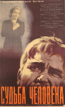 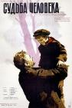 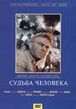

**2011 г.**

**Материал из Khabawiki**

Перейти к: [навигация](http://resource.ippk.ru/mediawiki/index.php/%D0%9F%D0%BB%D0%B0%D0%BD_%E2%80%93_%D0%BA%D0%BE%D0%BD%D1%81%D0%BF%D0%B5%D0%BA%D1%82_%D1%83%D1%80%D0%BE%D0%BA%D0%B0_%D0%BB%D0%B8%D1%82%D0%B5%D1%80%D0%B0%D1%82%D1%83%D1%80%D1%8B_%D0%B2_9_%D0%BA%D0%BB%D0%B0%D1%81%D1%81%D0%B5#column-one), [поиск](http://resource.ippk.ru/mediawiki/index.php/%D0%9F%D0%BB%D0%B0%D0%BD_%E2%80%93_%D0%BA%D0%BE%D0%BD%D1%81%D0%BF%D0%B5%D0%BA%D1%82_%D1%83%D1%80%D0%BE%D0%BA%D0%B0_%D0%BB%D0%B8%D1%82%D0%B5%D1%80%D0%B0%D1%82%D1%83%D1%80%D1%8B_%D0%B2_9_%D0%BA%D0%BB%D0%B0%D1%81%D1%81%D0%B5#searchInput)

Тема урока: **«Судьба человека в годы Великой Отечественной войны»**.

***Цели урока***:

* Познакомить (обзорно) с биографией писателя.
* Выявить особенности композиции рассказа.
* Определить основную мысль рассказа и авторскую позицию.
* Содействовать формированию современного образованного человека – гражданина своего Отечества. Воспитание любви к Родине, родному краю.

***План урока.***

1. Актуализация знаний учащихся.

2. Краткое сообщение учащихся об основных событиях жизни и творчества писателя с использованием презентации.

3. Работа с рассказом М.А.Шолохова «Судьба человека».

4. Подведение итогов урока.

5. Домашнее задание.





***…Идет по местам боев***

***поколенье твое и мое,***

***и ещё неизвестно нам –***

***все пройдут по тем же местам,***

***так же помня, что было тут…***

***(О. Берггольц)***

***Ход урока.***

**1.Актуализация знаний учащихся.**

*На то ты и мужчина, на то ты и солдат,*

*чтобы все вытерпеть, все снести, если*

*к этому нужда позвала.*

*(М.Шолохов)*.

Работа над эпиграфом к уроку:

- *Кому принадлежат эти слова?*

*- Согласны ли вы с мнением автора?*

*- Что вам известно о писателе?*

**2. Краткое сообщение учащихся об основных событиях жизни и творчества писателя с использованием презентации.**

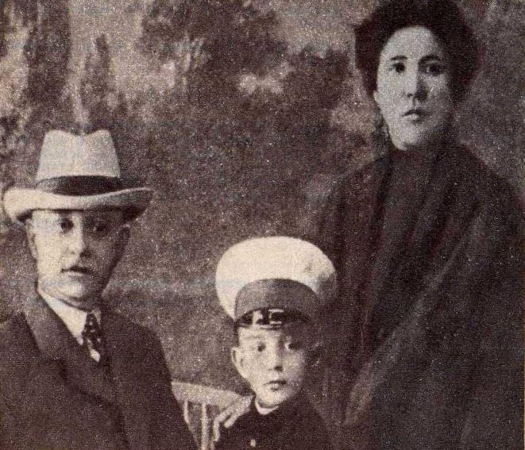

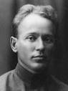 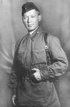

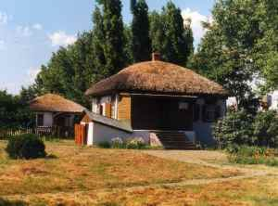

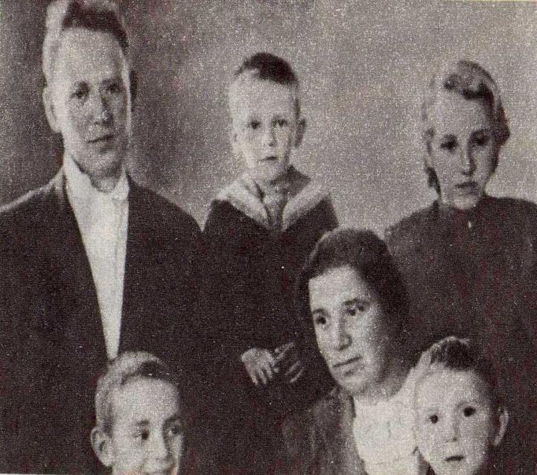 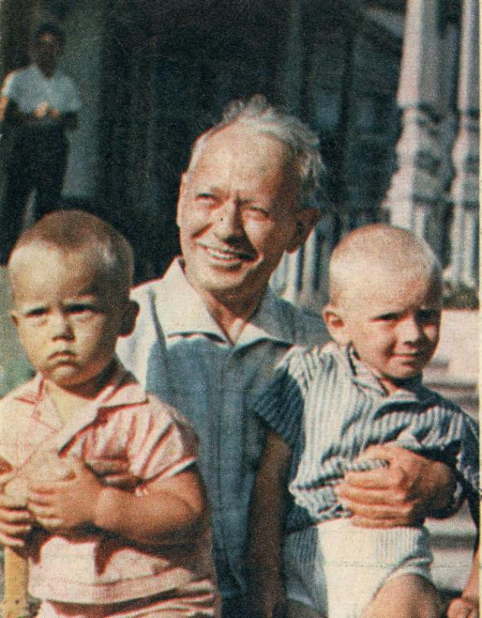

**3.Сообщение ученика об истории создания рассказа.**

***Сообщение.***

В новогодние дни – 31 декабря 1956 года и 1 января 1957 года – в газете «Правда» был опубликован рассказ «Судьба человека», в котором главным героем стал прошедший плен советский солдат. Само появление этого рассказа было значимым. Вызовом прежним временам стало уже название рассказа: слово "судьба" считалось нежелательным, поскольку, как тогда считалось, отдавало мистицизмом, ведь за ним скрываются представления о предначертанности жизненного пути человека, о власти над ним роковых обстоятельств. Сама мысль о возможности существования провидения или рока противоречила официальному «человек – кузнец своего счастья», «хозяин своей судьбы». Недовольство некоторых критиков вызвало и то, что главным героем повести Шолохов выбрал не убежденного коммуниста или прославленного героя, а простого работягу, обычного человека – «как все», к тому же с «подпорченной» биографией, - прошедшего немецкий плен. Таких, как он, тогда официально считали предателями, амнистированными (но не реабилитированными!) лишь в 1953 году.

**4.Аналитическая работа над содержанием рассказа.**

***Эта часть урока предполагает достаточно частое обращение к тексту или к фильму режиссёра С. Бондарчука «Судьба человека».***

*Рассказ стал событием.*

*- А как восприняли рассказ вы?*

*- Почему это небольшое произведение не оставляло равнодушными первых его читателей и волнует современного человека?*

*Попробуем разобраться в этом.*

*- Откройте первую страницу рассказа. С чего он начинается? (С пейзажа).*

*- Какие детали создают настроение? (Весеннее бездорожье, недобрая пора).*

*- Какой мотив возникает в начале рассказа? (Тяжелый жизненный путь героя).*

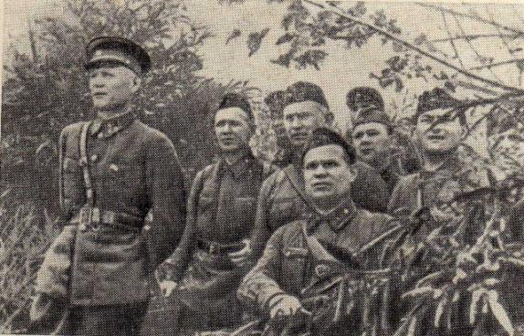

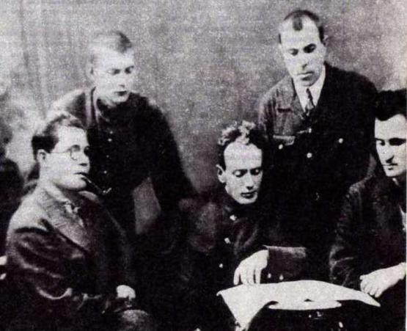

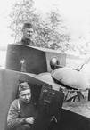

***Композиция рассказа.***

*- В чем своеобразие композиции рассказа? ( Кольцевая композиция).*

*- На какие части можно условно разделить рассказ? (На три части: довоенная жизнь,война,первые послевоенные месяцы.)*

*- В чем видит Андрей Соколов свое счастье в довоенной жизни?*

*- Найдите в тексте слова героя, которые говорят об этом.*

*( «Чего еще больше надо? Дети кашу едят с молоком, крыша над головой есть, одеты, обуты, стало быть, все в порядке»)*

*-Рассказ М. Шолохова о войне. Почему же мы практически не видим главного героя с оружием в руках, в обстановке боя? ( У автора своеобразный подход к изображению войны. Чудовищной машине фашизма он противопоставляет не силу оружия, а нечто другое)*

*-Что же другое?*

***Анализ эпизодов.***

*- Чтобы понять авторскую концепцию войны, обратимся к центральным эпизодам рассказа.*

***Эпизод в церкви***.

Запишите в таблице варианты поведения героев. Самостоятельная работа учащихся, время – 3 мин.

|  |  |  |
| --- | --- | --- |
| **Герой** | **Поведение** |  |
| Солдат-христианин | *Погибает, но не отступает от своих убеждений.*  *Но он невольно становится виновником гибели четырех человек* |  |
| Крыжнев | *Пытается купить себе право на жизнь ценой чужих жизней* |  |
| Взводный | *Безропотно ожидает своей участи* |  |
| Доктор | *«…в плену и потемках свое великое дело делал»* |  |

Проверка работы – чтение вслух вариантов и обсуждение.

*- Какая позиция ближе всего Соколову?*

*- Как повел себя сам герой? (Он не может допустить предательства, чтобы один человек спасал себе жизнь ценой гибели другого, только в единении людей он видит спасение).*

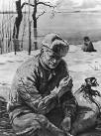

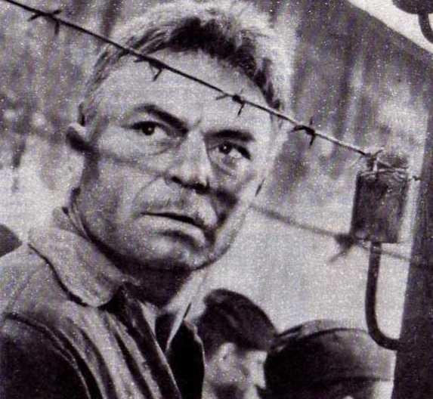

***Эпизод поединка Андрея Соколова с лагерфюрером Мюллером.***

*- Зачем Мюллеру понадобился перед казнью пленного ритуал с выпивкой?*

*- В каком физическом состоянии находится герой? Почему он соглашается выпить, но отказывается от закуски?*

*- Кто побеждает в моральном поединке двух врагов: Мюллера и Соколова?*

*- Меняется ли отношение фашистов к пленному?*

*- Разговор в комендантской происходит в момент Сталинградской битвы. Есть ли, на ваш взгляд, связь между этой битвой, событием всемирно – исторического масштаба, и частным эпизодом из жизни отдельного героя?*

*- В каких словах выражен взгляд Соколова на долг человека, мужчины, солдата?( Можно вернуться к эпиграфу урока).*

***Приглашение к размышлению.***

*- Как вы думаете, какое событие из военной жизни стало для героя рассказа самым страшным? Состояние героя в связи с этим событием?*

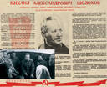 ***http://im6-tub.mail.ru/i?id=108032413&tov=6***



[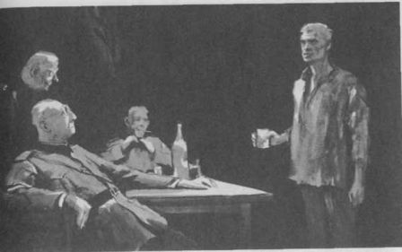](http://resource.ippk.ru/mediawiki/index.php/%D0%98%D0%B7%D0%BE%D0%B1%D1%80%D0%B0%D0%B6%D0%B5%D0%BD%D0%B8%D0%B5:Shash1.jpg)

***Эпизод с усыновлением Ванюшки.***

* *- Как раскрывается характер Андрея Соколова во взаимоотношениях с Ванюшкой?*
* *- Чего не смогла отнять у героя война? ( Человечности, стремления к единению с людьми, сострадания ).*
* *- Найдите слова, которые раскрывают душевное состояние героя. («За что же ты, жизнь, меня так покалечила? За что так исказнила?», «..а мои невыплаканные слезы, видно на сердце засохли. Может, поэтому оно так и болит?..»)*
* *- Как называется это качество личности? (Гуманизм).*

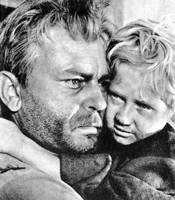

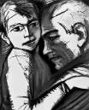[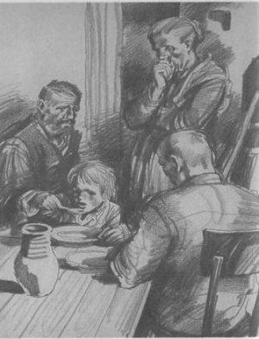](http://resource.ippk.ru/mediawiki/index.php/%D0%98%D0%B7%D0%BE%D0%B1%D1%80%D0%B0%D0%B6%D0%B5%D0%BD%D0%B8%D0%B5:Shash3.jpg)

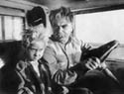

**4. Подведение итогов урока.**

* *- Какова же судьба человека годы Великой Отечественной войны?*
* ***Андрей Соколов — советский человек, мирный труженик, ненавидящий войну, отнявшую у него всю семью, счастье, надежду на лучшее. Оставшись одиноким, Соколов не утратил человечность, он смог разглядеть и пригреть около себя бездомного мальчика. Писатель заканчивает рассказ уверенностью в том, что около плеча Андрея Соколова поднимется новый человек, готовый преодолеть любые испытания судьбы.***
* ***5. Домашнее задание:***
* Напишите ответ – рассуждение на поставленный вопрос, используя ключевые слова:
* Судьба человека – судьба народа, нравственная сила, простое человеческое счастье. глубокая совестливость, единение людей, разрушительная сила фашизма, чувство человеческого братства, чувство человеческого достоинства, воплощение народного характера, жизненное кредо, великая трагедия, всеобщее сиротство, гуманизм, гуманистические ценности.

Задание по выбору учащихся:

1. Сделать подборку стихов войне, отражающих судьбу человека.
2. Подготовить выставку иллюстраций, картин советских художников о войне, сделать к ним аннотации.
3. 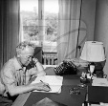

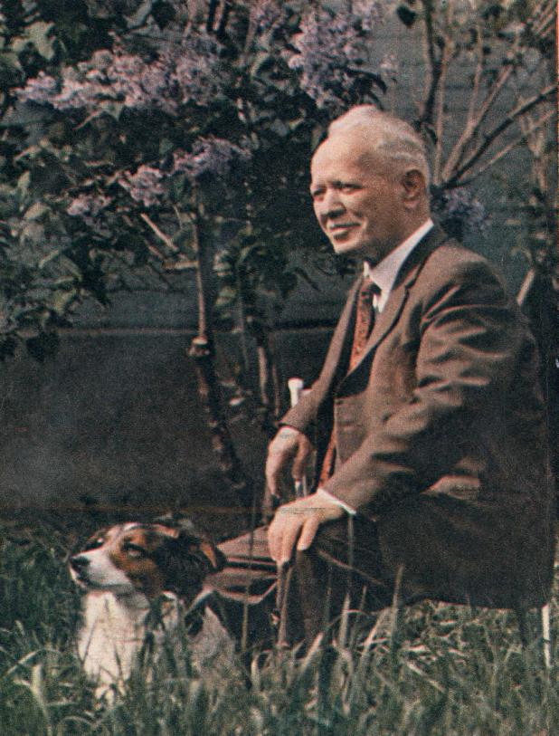 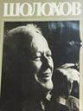

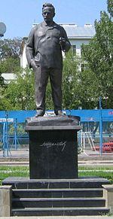Источник — «<http://resource.ippk.ru/mediawiki/index.php/%D0%9F%D0%BB%D0%B0%D0%BD_%E2%80%93_%D0%BA%D0%BE%D0%BD%D1%81%D0%BF%D0%B5%D0%BA%D1%82_%D1%83%D1%80%D0%BE%D0%BA%D0%B0_%D0%BB%D0%B8%D1%82%D0%B5%D1%80%D0%B0%D1%82%D1%83%D1%80%D1%8B_%D0%B2_9_%D0%BA%D0%BB%D0%B0%D1%81%D1%81%D0%B5>»